Nome: Gustavo Guarnieri de Melo RM:97100

Gustavo Santos Nascimento 96687

Repositório git: <https://github.com/gustavo-guarnieri-de-melo/Responsive-Web/tree/master/cp%20WEB>

|  |  |  |
| --- | --- | --- |
| CHECKPOINT 4 | CURSO: ANÁLISE E DESENVOLVIMENTO DE SISTEMAS | |
| DISCIPLINA: WEB RESPONSIVE |  | |
| PROFESSOR: WELLINGTON CIDADE SILVA | TURMA: 1TDSPR |

PROPOSTA

* *Crie um(s) programa(s) para a(s) questão(ões) abaixo.*

*Obs: Entende se por programa um único arquivo Javascript.*

* *Utilize o Git/Github para realizar o versionamento deste projeto, siga todas as regras aprendidas até aqui, estas serão avaliadas.*

|  |  |  |
| --- | --- | --- |
| *- Antes de iniciar o projeto, copie a lista de questões para um arquivo do word, onde, deve conter como cabeçalho os RMs e nomes dos integrantes da dupla em seguida a lista de questões. Para cada questão solucionada você printar o código seguido do resultado e colar no word. Lembre que o word, também é um arquivo e deve ser versionado assim como os demais arquivos que devem constar do projeto. Para cada questão deve existir um print* | | |
| *do código mais o resultado.* |  | |
| *- Ao criar seu projeto na IDE você vai rodar e testar a saída para verificar o resultado. Quando o fizer. Você deve* | | |
| *tirar um print do código e desse resultado e colar logo abaixo da questão solucionada.* | |  |

* *Este projeto deve ser desenvolvido em dupla*

|  |  |
| --- | --- |
| *- No projeto deve constar commits de todos os integrantes do grupo.* | |
| *- Mínimo de commits:* | *8* |

* *A IDE a ser utilizada deve ser o VS-Code.*
* *A entrega de uma cópia do projeto deve ser realizada no TEAMs na tarefa que foi criada onde deve possuir os seguintes artefatos:* 
  1. *O projeto deve possuir os arquivos index.html e JS. O arquivo HTML deve possuir um <title> = CP4-WEB/RESP e um título de página h1 com o texto=Início do programa.*
  2. *Um arquivo .doc ou .docx de nome resultado com o RMs e nomes de todos os integrantes do grupo e as questões e devidas respostas.*
  3. *O projeto deve ser compactado com estes artefatos com o nome cp4.zip*
  4. *Somente um aluno da dupla entrega o projeto no TEAMs.*

* *O projeto original deve estar no Github em um repositório*

# QUESTÕES

1) Criar um objeto escola e com os atributos curso, aluno, professor, turma, período coloque os valores dos atributos

Exemplifique e demonstre a saída (15 pontos)

1. Crie um método tela aluno estudando e apresente na tela
2. busque um aluno usando o método find e apresente na tela 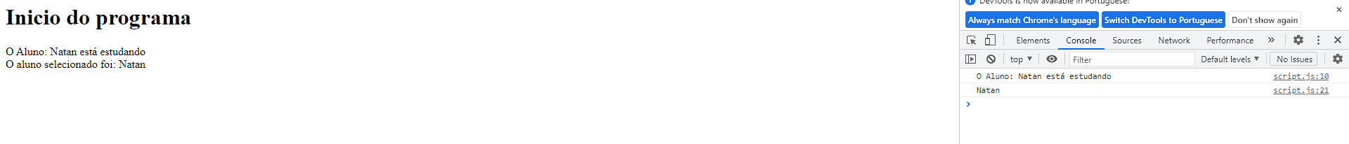

2) Crie um objeto funcionários crie um array com os atributos nome, idade, sexo, cargo, salário, descontos, data admissão, data demissão

1. Fazer o filter de funcionários que tiveram data de admissão entre 2000 à 2010
2. Fazer um filter de funcionários que foram demitidos depois de 2018
3. Fazer um map de funcionários e trazer o nome, salário, desconto
4. Criar um Reduce para somar o valor total dos descontos

Exemplifique e demonstre a saída (20 pontos)

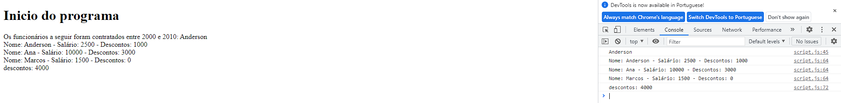

1. Crie uma função tradicional que some A e B e depois faça a divisão por C e apresente agora com o mesmo exemplo crie uma Arrow function para apresentar o mesmo resultado (15 pontos) 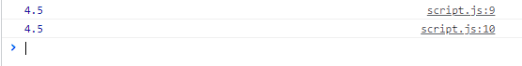

1. Crie uma função tradicional que conte os cliques na página e faça o mesmo usando Arrow function

Exemplifique e demonstre a saída (15 pontos)

1. Criar um programa que calcule a média de 7 notas e exiba uma mensagem indicando se o aluno foi aprovado ou reprovado. Considere que a média mínima para aprovação é 6.

Exemplifique e demonstre a saída! (15 pontos)

1. Crie um programa que receba um nome de usuário e uma senha e verifique se eles correspondem aos dados de um usuário cadastrado. Considere que o usuário cadastrado possui nome de usuário "admin" e senha "1234". O programa deve exibir uma mensagem indicando se o login foi realizado com sucesso ou se houve falha de autenticação.

Exemplifique e demonstre a saída!

1. Faça um programa que receba a idade de uma pessoa e exiba uma mensagem indicando em qual faixa etária ela se encontra: criança (até 12 anos), adolescente (entre 13 e 18 anos), adulto (entre 19 e 60 anos) ou idoso (mais de 60 anos).

Exemplifique e demonstre a saída! (5 pontos)

8 - Como usar o operador % em JavaScript? Exemplifique e demonstre a saída! (5 Pontos)

*Obs: Atraso na entrega irá custar 20 pontos.*